卓越人力资源服务系统

目录

1. 登录系统 2

2. 基础数据 3

2.1. 用工单位信息 3

2.2. 员工管理 4

3. 薪酬管理 6

3.1. 社保管理 6

3.2. 工资管理 7

3.3. 发放管理 7

3.4. 数据中心 9

4. 结算管理 9

4.1. 结算清单 10

4.2. 结算汇总 11

5. 统计报表 11

5.1. 用工单位五险一金缴费明细表（年度） 11

5.2. 用工单位五险一金缴费明细表（月度） 11

5.3. 用工单位各岗位人员变动、工资统计表（年度） 12

5.4. 用工单位各岗位人员变动、工资统计表（月度） 12

5.5. 各单位控制数和实有数情况统计表 12

6. 系统管理 13

7. 其他统计 14

8. 系统维护 15

8.1. 登录远程服务器 15

8.2. 数据备份 16

# 登录系统

1. 打开chrome 谷歌浏览器
2. 网址中输入<http://192.168.2.13:9000>
3. 输入管理员分配的账号和密码，登录系统。

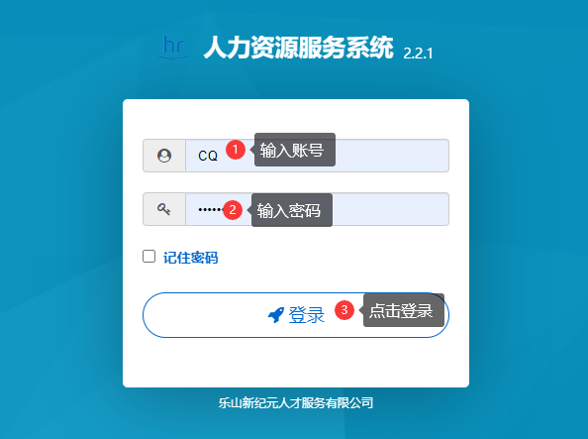

1. 页面功能操作说明

图1.4.1 数据列表功能

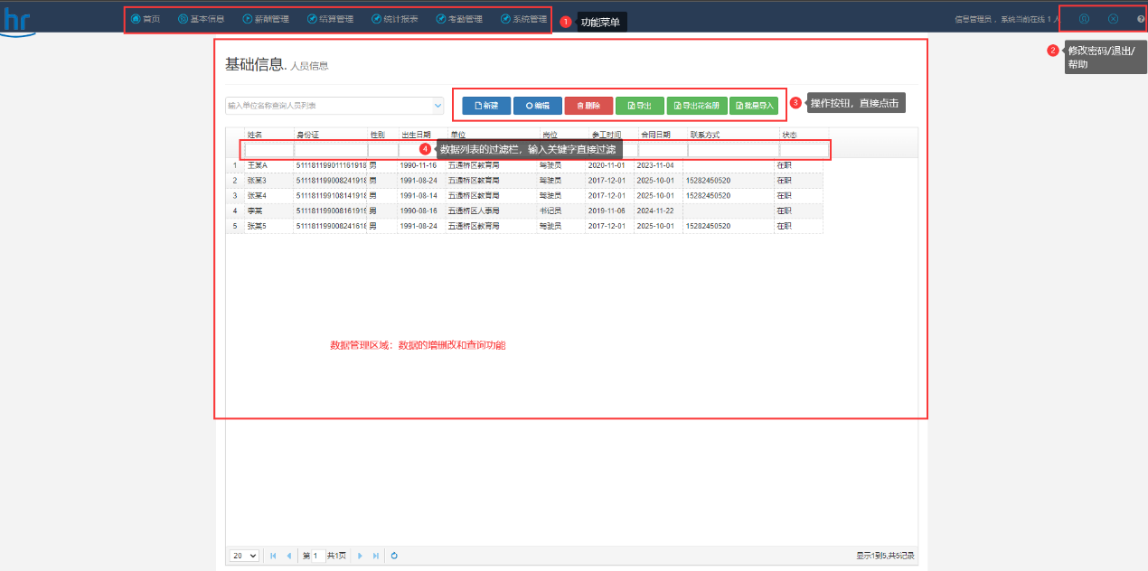

图1.4.2 表单页面功能

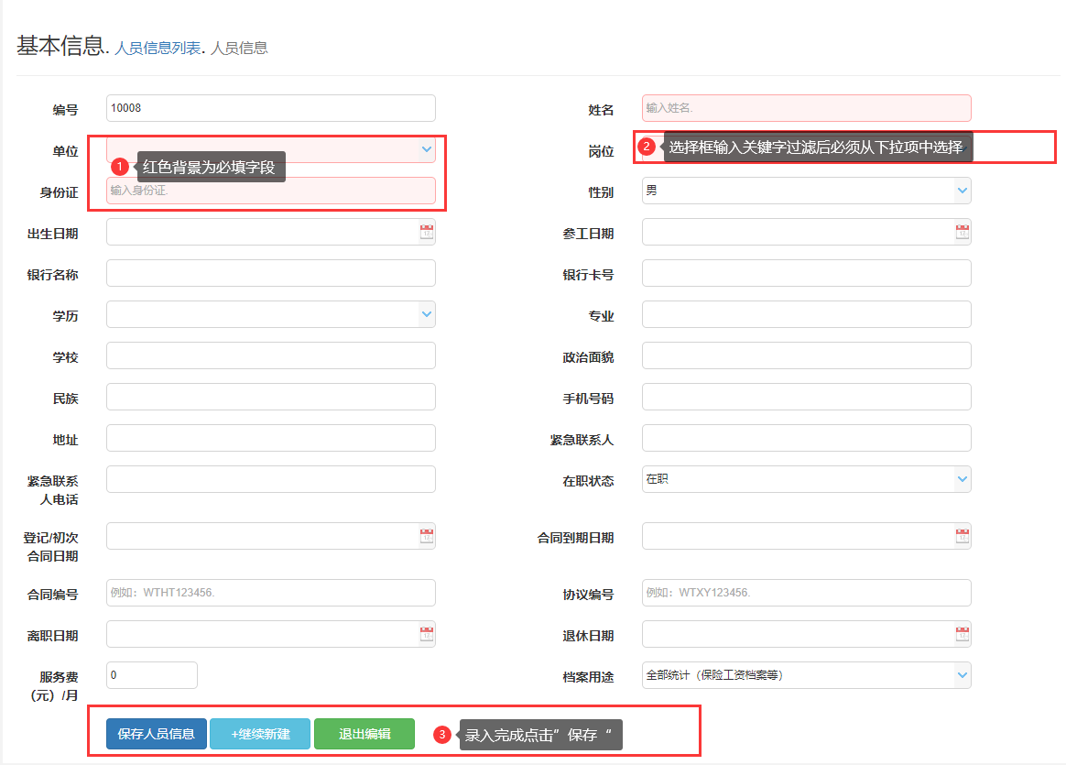

# 基础数据

## 用工单位信息

* 新增 / 修改 单位信息

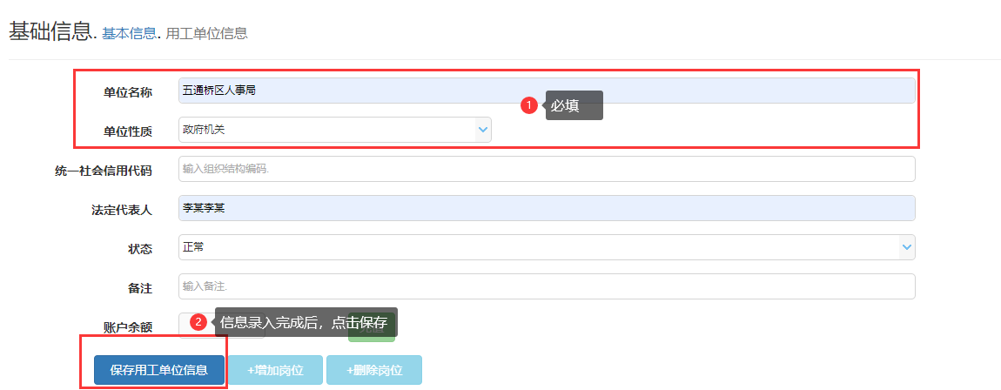

* 岗位管理（单位保存之后操作）

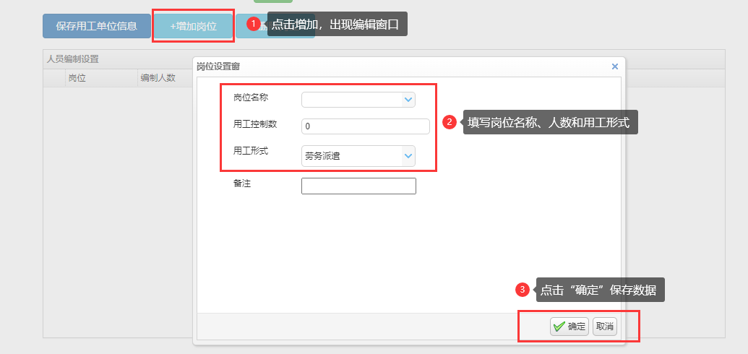

* 导入余额

*功能说明：每次提交工资结算后系统会从单位账户上扣款，余额不足则是负数。*

*如果采用结算模式，提交结算清单后会给单位账户充值，可以不用该功能；*

*如果不使用结算功能，则可以定期手工导入单位的余额。*

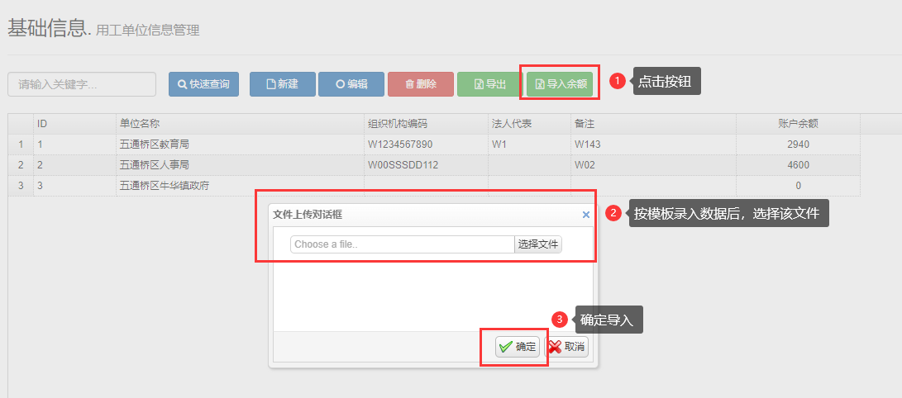

## 员工管理

* 新增 / 修改员工信息

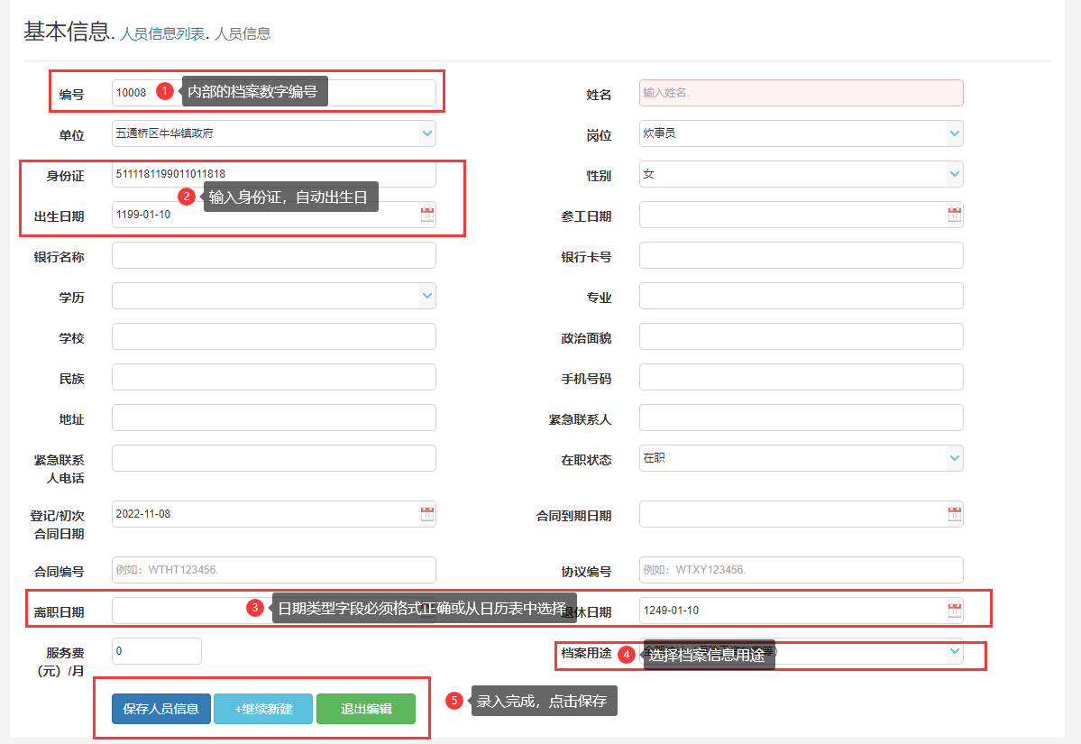

* 批量导入*

1. 首页下载“批量导入人员模板.xls“，录入数据后
2. 通过“基础信息 / 人员信息 / 批量导入“
3. 如果导入有错误，按提示找到对应的行，修改数据再提交。

图2.2.1 人员档案导入说明

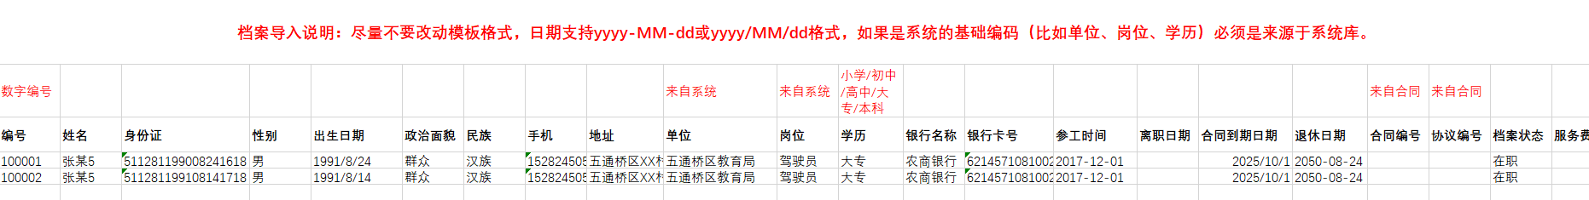

* 数据列表和导出

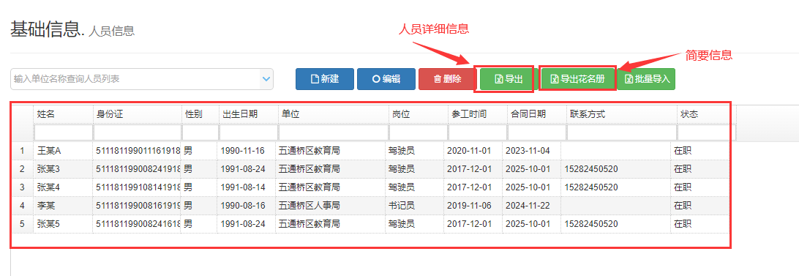

# 薪酬管理

## 社保管理

图3.1.1 社保导入

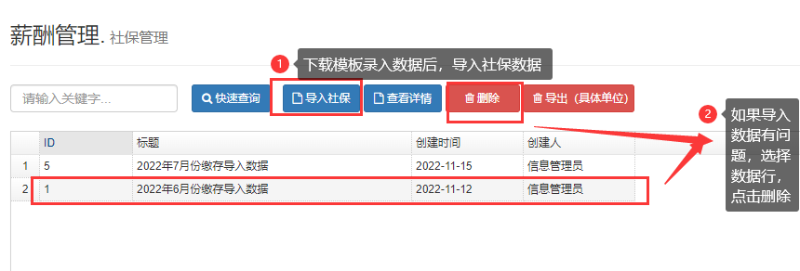

图3.1.2 社保模板说明

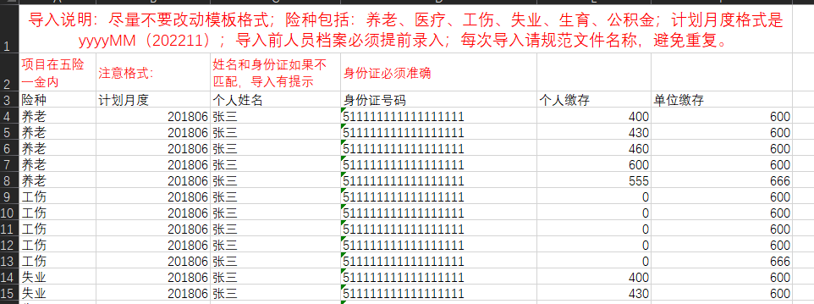

## 工资管理

图3.2.1 工资表导入

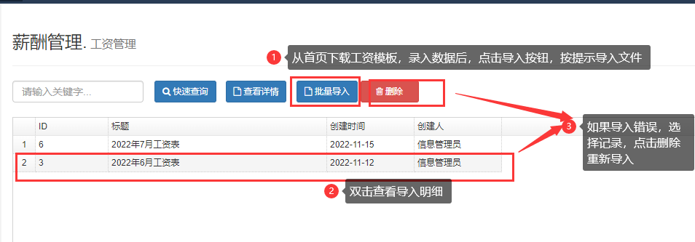

图3.2.2 工资表模板说明

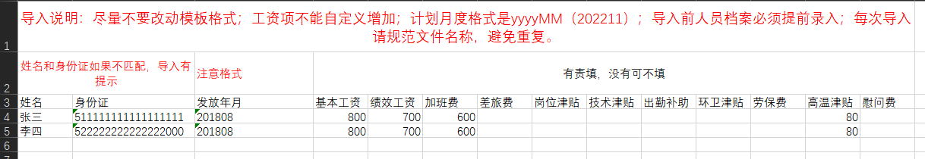

## 发放管理

图3.3.1 各单位的发放列表

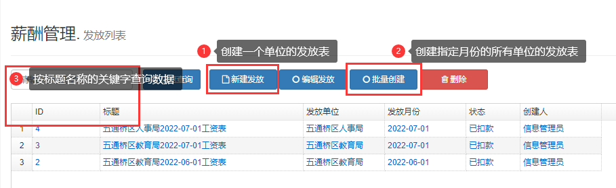

图3.3.2 批量创建发放表

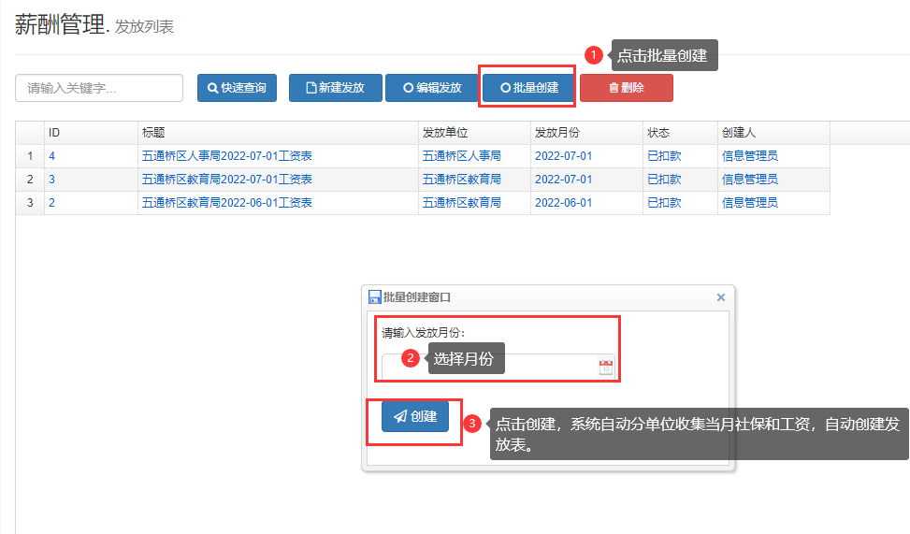

图3.3.3 创建某单位的发放表

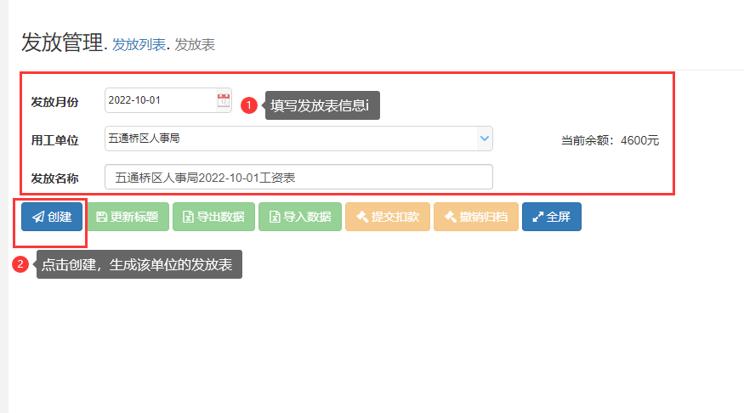

图3.3.4 发放表管理

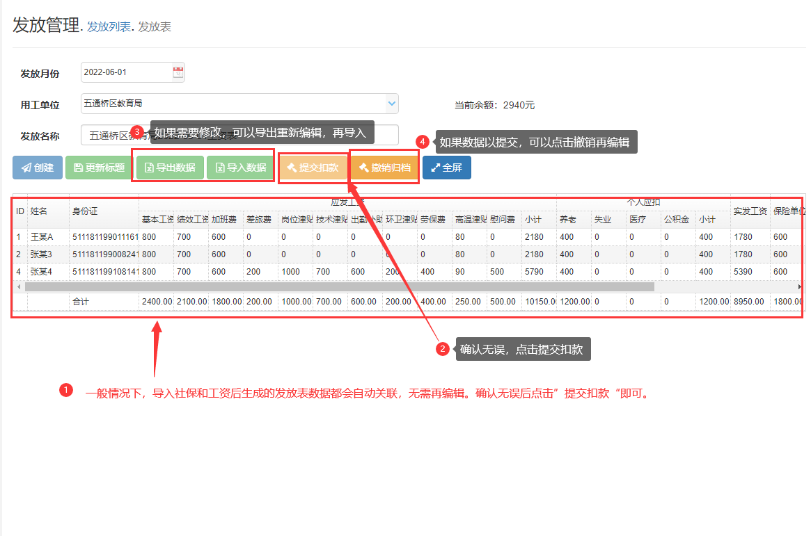

## 数据中心

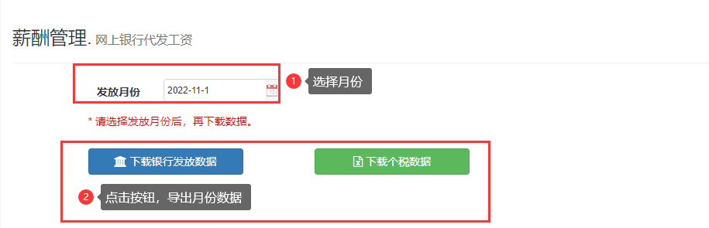

# 结算管理

## 结算清单

* 导入结算数据

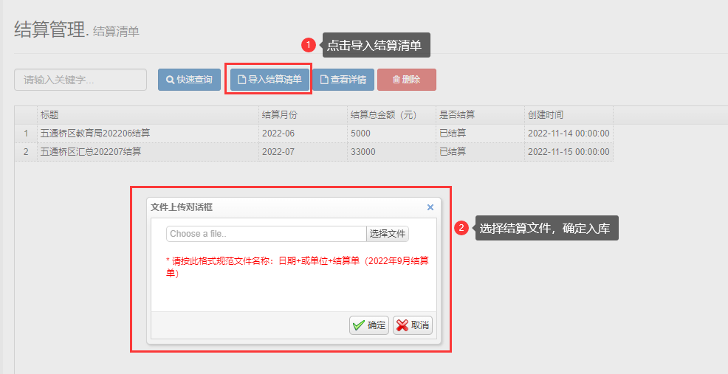

* 结算模板说明

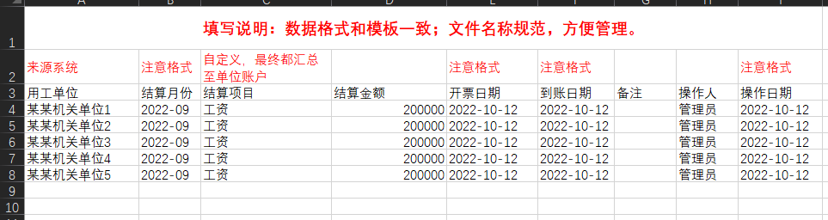

* 提交结算

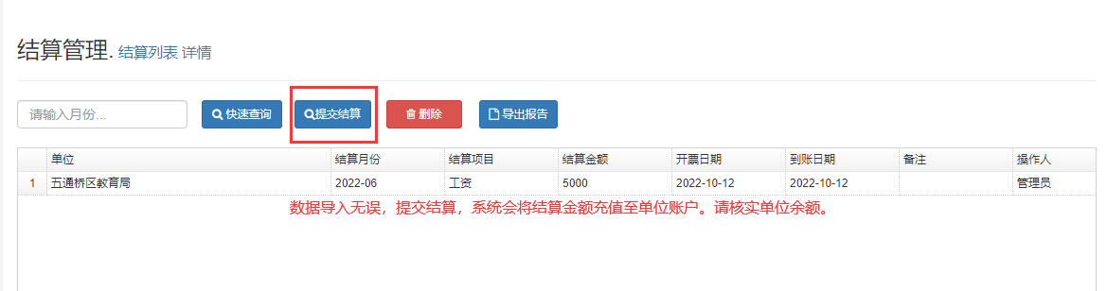

## 结算汇总

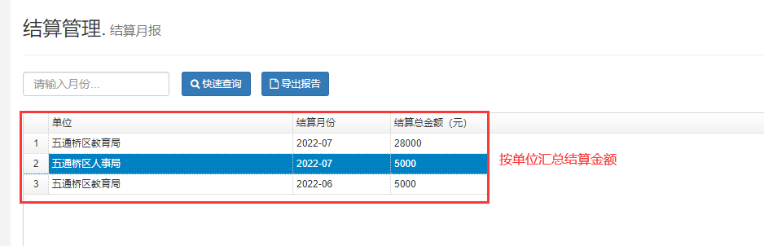

# 统计报表

## 用工单位五险一金缴费明细表（年度）

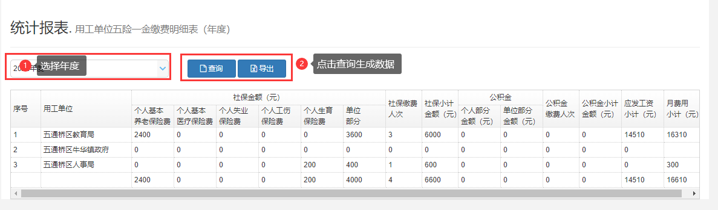

## 用工单位五险一金缴费明细表（月度）

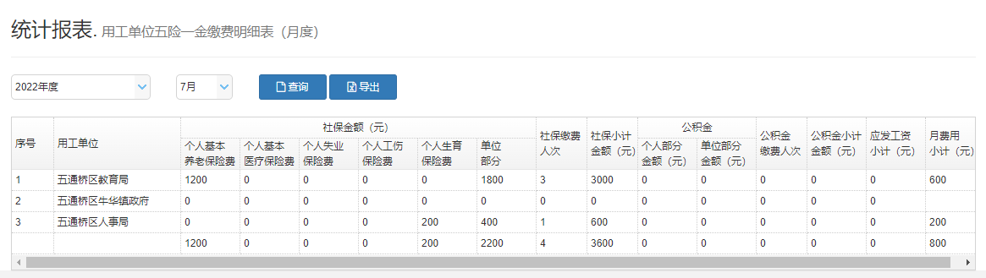

## 用工单位各岗位人员变动、工资统计表（年度）

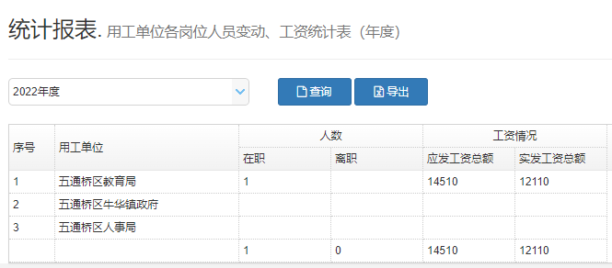

## 用工单位各岗位人员变动、工资统计表（月度）

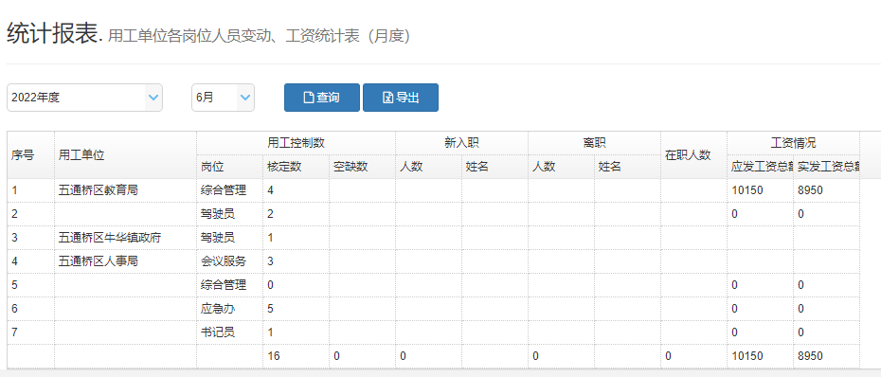

## 各单位控制数和实有数情况统计表

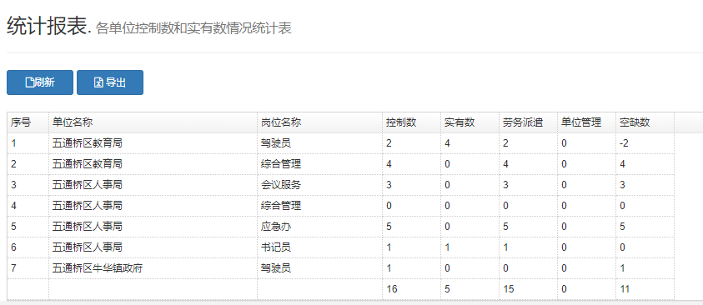

# 系统管理

* 用户管理（增删改用户）

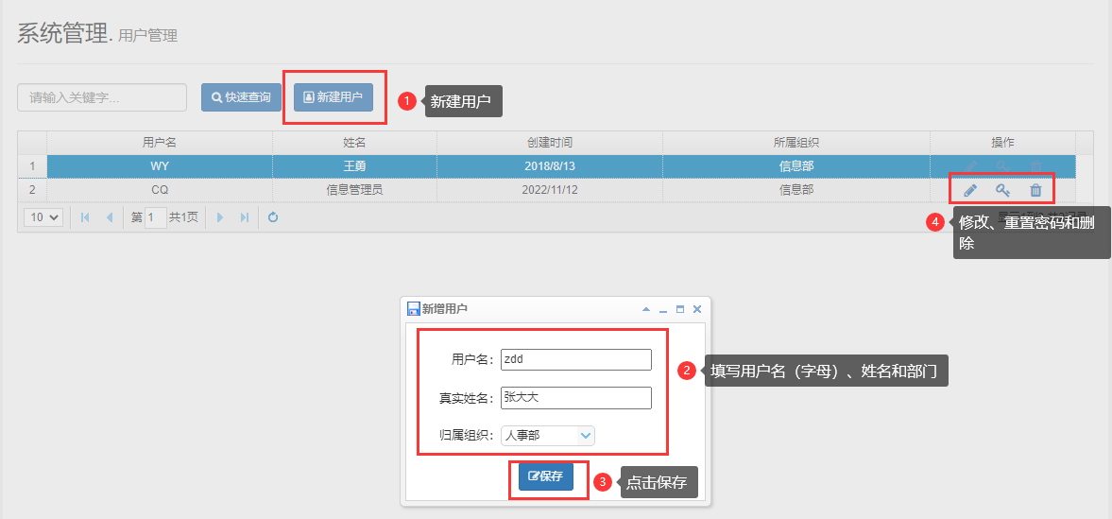

* 角色管理（增删改角色、用户角色分配和权限管理）

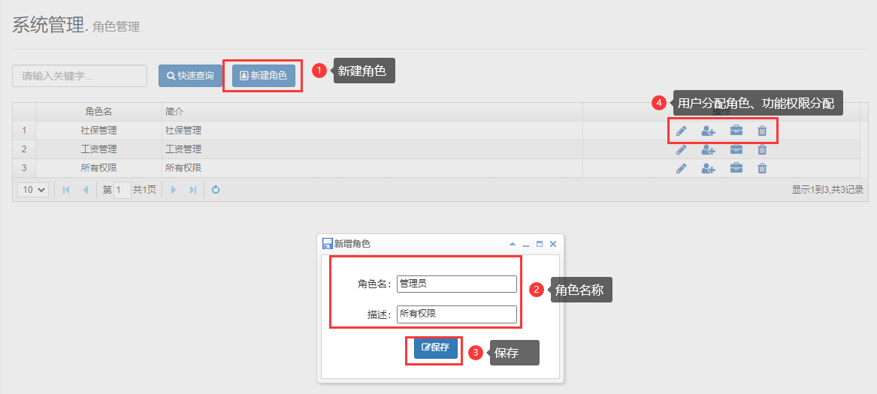

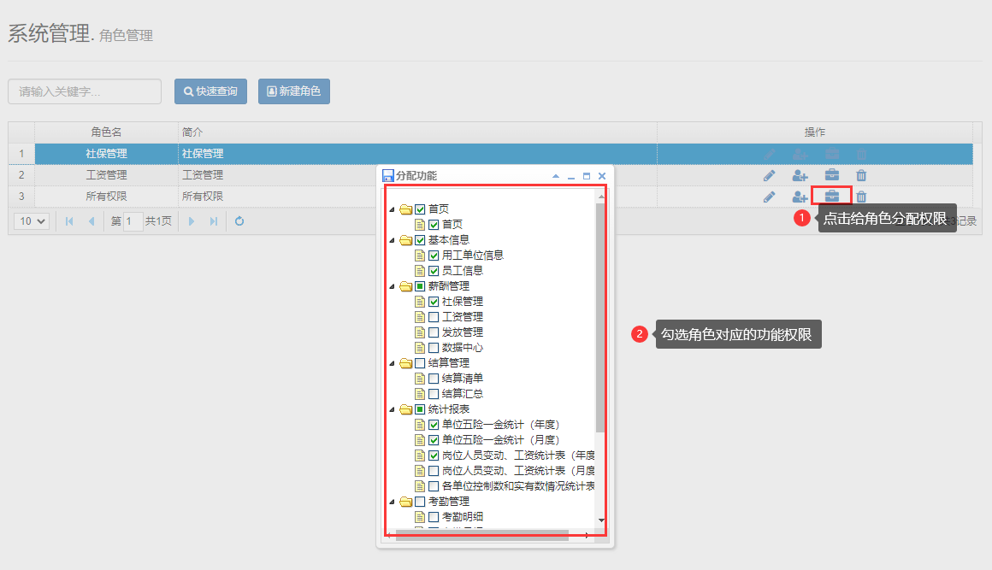

# 其他统计

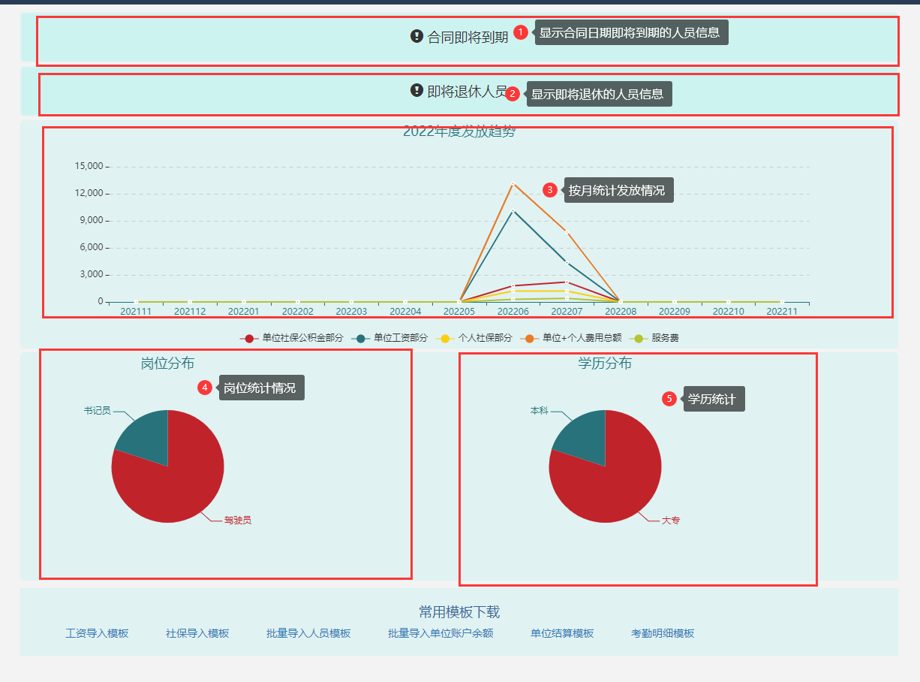

# 系统维护

## 登录远程服务器

1. 在搜索栏输入“远程桌面”，然后打开。如图：

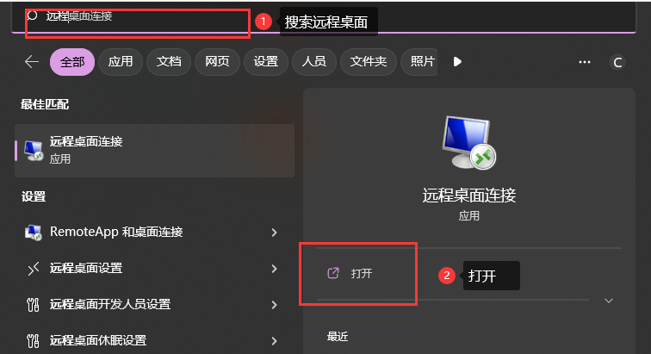

1. 输入用户名administrator和密码
2. 进入windows系统

## 数据备份